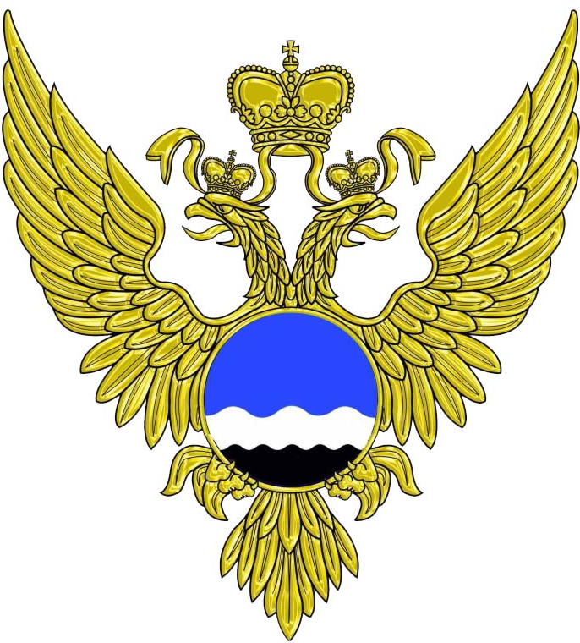

ФЕДЕРАЛЬНАЯ СЛУЖБА
ПО ГИДРОМЕТЕОРОЛОГИИ И
МОНИТОРИНГУ ОКРУЖАЮЩЕЙ СРЕДЫ
(РОСГИДРОМЕТ)

Федеральное государственное

бюджетное учреждение «Гидрометеорологический научно-исследовательский центр

Российской Федерации»

(ФГБУ «Гидрометцентр России»)

ПРИКАЗ
31.08.2020 | № | А-6
Москва

О переводе с курса на курс аспирантов очной и заочной формы обучения за 2020 год

приказываю:\

1. Перевести на 2-ой курс очной формы обучения с 1 октября 2020 г.
Зароченцева Григория Алексеевича (научный руководитель - доктор физико-математических наук Рубинштейн К.Г.),

2. Перевести на 2-ой курс заочной формы обучения с 1 октября 2020 г.:
─ Ладохину Екатерину Михайловну (научный руководитель - доктор физико-математических наук Рубинштейн К.Г.),
─ Горлову Илону Дмитриевну (научный руководитель - доктор географических наук Васильев А.А.)
─ Кузнецова Павла Сергеевича (научный руководитель - доктор физико-математических наук Успенский А.Б.),

3. Перевести на 4-ой курс заочной формы обучения с 1 октября 2020 г.:
─ Ковалева Александра Павловича (научный руководитель - кандидат физико-математических наук В.Л.Перов),
. ─ Безрука Алексея Владимировича (научный руководитель - доктор географических наук В.М.Хан),
─ Ушакова Андрея Геннадьевича (научный руководитель - кандидат физико-математических наук И.А.Розинкина).

Директор | С.В. Борщ

Лист согласования

Приказ О работе аспирантуры в ФГБУ «Гидрометцентр России»

наименование документа

ВНЕСЕНО:
Заведующая отделом аспирантуры |  |  |  |  |  |  | Е.Н.Круглова
наименование структурного подразделения, подготовившего проект документа |  |  | подпись, дата |  |  |  | И.О. Фамилия руководителя подразделения

СОГЛАСОВАНО:
Наименование структурного подразделения/ должность ответственного работника | Подпись, дата |  |  | И.О. Фамилия |  | Замечания  ( ̶ / прилагаются)
Научный руководитель |  |  |  | Р.М.Вильфанд

